Biografischer Zeitbalken für ...

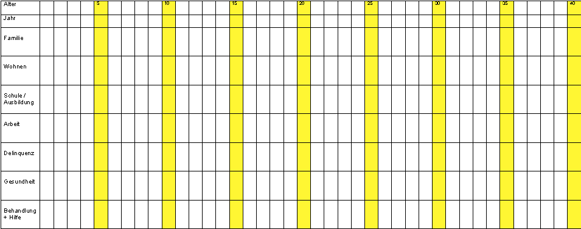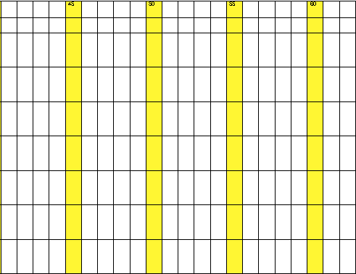
©p.pantucek
Ziehen Sie die Jahresleisten so auf die Tabelle, dass die richtige Jahreszahl beim Lebensalter steht.
Textfeld
Textfeld
Textfeld
Textfeld
Ereignis
Ereignis
Ereignis
Ereignis
Ereignis
Ereignis
Ereignis
Ereignis
Ereignis
Ereignis
Textfeld
← Diese Ereignislinien können Sie in die Tabelle verschieben. Für die Erstellung neuer Ereignislinien können Sie mit Kopieren / Einfügen arbeiten. Beschriften Sie die Linien in einem Textfeld ohne Rahmen →
← Diese Textfelder können Sie mit dem von Ihnen gewünschten Text versehen und am richtigen Ort in den Zeitbalken verschieben. Mit Kopieren / Einfügen können Sie weitere Textfelder machen.
Textfeld
Textfeld
Textfeld
Textfeld
Textfeld

